ATA Nº 018/2023

SESSÃO SOLENE, REALIZADA ÀS 15H
DO DIA 21 DE SETEMBRO DE 2023

SOLENIDADE DE HOMENAGEM
AOS HOMENAGEADOS DA SEMANA FARROUPILHA 2023
A NÍVEL MUNICIPAL:

Dorival dos Santos Mello
Glênio Lemos Vieira
José Adeli Alves de Campos

Presidência – Ver. JORGE LISBOA TOLEDO
Secretaria – Ver. TIAGO LOURENÇO DE FARIA GODINHO

Presentes os Vereadores: Adilson César Fontana, Carla Janara Boff Telles, Carlos Alberto Campos de Oliveira, Eron José Chagas Porto, Jorge Lisboa Toledo, Luciana Lima Bolsonelo, Marcos Luiz de Lima,Tiago Lourenço de Faria Godinho e Vinicius Rufato
I. COMPOSIÇÃO DA MESA OFICIAL
Mestre de Cerimônia
Silvia Clarice Ribeiro Zanette
Boa tarde Senhoras e Senhores. Compõem a Mesa Oficial desta Sessão Solene:
1.1. Excelentíssimo Senhor Presidente da Câmara Municipal Vereador Jorge Lisboa Toledo;
1.2. Excelentíssimo Senhor Prefeito Municipal Felippe Junior Rieth;
1.3. Excelentíssimo Senhor Fernando Ávila de Melo, Patrão do CTG Nenê Lima;
1.4. Os Excelentíssimos Vereadores: Adilson César Fontana, Carla Janara Boff Telles, Carlos Alberto Campos de Oliveira, Eron José Chagas Porto, Luciana Lima Bolsonelo, Marcos Luiz de Lima, Tiago Lourenço de Faria Godinho e Vinicius Rufato.
2. Recebemos com uma salva de palmas os homenageados da Semana Farroupilha 2023, a Nível Municipal Senhores Dorival dos Santos Mello, Glênio Lemos Vieira e José Adeli Alves de Campos.
II. ABERTURA
Mestre de Cerimônia
Silvia Clarice Ribeiro Zanette
Este ano o tema dos festejos farroupilhas é o “Centenário da Revolução de 1923”. A última guerra entre povos do Rio Grande do Sul foi a Revolução de 1923, em alusão ao ano em que ela começou e terminou. Nessa época, o Estado estava dividido entre os aliados de Borges de Medeiros, que foi reeleito presidente do Rio Grande do Sul em 1923, e os aliados de Assis Brasil, seu opositor. Conhecida como Revolução Federalista, teve como causa o confronto entre dois grupos. Um defendia maior poder para o presidente da República, que eram os pica-paus que representavam os republicanos, liderados por Júlio de Castilhos, e sua identificação se dava pelo uso de lenços brancos. E o outro queria a descentralização do poder, que eram os maragatos. Os “maragatos” representavam os federalistas, liderados por Gaspar Silveira Martins, e eram identificados pelo uso de lenços vermelhos. A paz de Pedras Altas, acordo político assinado em 14 de dezembro de 1923, após 11 meses de luta armada no Rio Grande do Sul, pôs fim à Revolução de 1923. Sejam todos bem-vindos Gaúchas e Gaúchos.
III. REGISTRO DE PRESENÇAS:
Mestre de Cerimônia
Registra-se as seguintes presenças:
3.1. Sargento Leandro da Silva Santos e Soldado Bruno Schumaher Bueno
3.2. Srª. Ana Catarina Lenzi Pacheco – Homenageada da 8ª Região Tradicionalista
3.3. Sr. Artur Fernando Rieth – Neste ato representando o Secretário Estadual do Trabalho e Desenvolvimento Profissional Gilmar Sossella.
3.4. Sr. João Admilson Telles de Mello - Secretário Municipal de Educação, Cultura, Esporte e Turismo
3.5. Sr. Gelson dos Santos Corbolin - Secretário Municipal da Saúde e Assistência Social
3.6. Srª. Simone Vilk Secretária de Assessoria Jurídica, neste ato representando o Sr. Miqueias Guadagnin - Secretário Municipal da Administração, Planejamento e Finanças
3.7. Sr. Jultir Colla – Secretário Municipal de Infraestrutura
3.8. Sr. Thiago Mignoni de Lima - Secretário Municipal de Agricultura, Desenvolvimento Econômico e Meio Ambiente
3.9. Sr. Paulo Júnior dos Santos - Chefe de Gabinete
3.10. Srª. Thauany Lunardi Fappi – Coordenadora do CRAS
3.11. Sr.ª Eliana Reolon Coordenadora Pedagógica, neste ato representando a Srª. Liliane Hoffmann - Diretora da E.M.E.F. Horácio Severo da Costa do Distrito de Barretos
3.12. Srª Iolanda Nunes de Andrade - Diretora da E.E.E.M. Dr. Abelardo José Nácul
3.13. Srª. Makelle Lunelli - Diretora da Escola Municipal de Educação Infantil Pequenos Anjinhos Joana Scopel Bolsonello
3.14. Rainha Senhorita Débora Helena Godinho Rocha
1ª Princesa Senhorita Tauana Paganela Pereira
3.15. Srª. Simone Carneiro Bolsonelo e Clarisse de Fátima da Silva - Representantes do Conselho Tutelar do Município.
IV. AGRADECIMENTO ESPECIAL
O Poder Legislativo de Capão Bonito do Sul faz um AGRADECIMENTO Especial ao Sr. Emerson, popular Mano, e a Srª Mariele, da Agropecuária Borges pelo fornecimento do pelego, dos bacheros, sovel, persuelo, socado para doma, tripé, chaleira, lamparina e cálice, usados na decoração tradicionalista da Sessão Solene de hoje. Muito Obrigada.
V. PALAVRA DE ABERTURA DO PRESIDENTE
5.1. Verificado o número regimental, declaro aberto os trabalhos.
VII. HINO
Mestre de Cerimônia
  - Convido a todos para, em pé, entoarmos o Hino Nacional.
(Execução do Hino Nacional)
VII. PRESIDENTE
Presidente da Câmara
É com muita alegria que o Poder Legislativo se reúne na data de hoje, conforme Resolução Legislativa nº 073/2012, para render homenagens aos homenageados da Semana Farroupilha 2022. Sob a proteção de Deus, iniciamos os nossos trabalhos ouvindo, em pé a leitura de um trecho da Bíblia feito pelo Vereador Vinicius Rufato.
(Leitura do trecho da Bíblia – Ver. Vinicius)
VIII. USO DA PALAVRA
8.1. Presidente da Câmara
Convido como Orador desta Sessão Solene o Vereador Tiago Lourenço de Faria Godinho, para fazer seu pronunciamento.
8.2. Presidente da Câmara
Convido o Excelentíssimo Sr. Prefeito Municipal, para fazer seu pronunciamento. (Manifestação do Prefeito Municipal)
8.3. Presidente da Câmara
Convido o Sr. Fernando Ávila de Melo, Patrão do CTG Nenê Lima, para fazer seu pronunciamento.
(Manifestação do Patrão do CTG – Fernando)
IX. BIOGRAFIAS
9.1. Mestre de Cerimônia: Leitura da Biografia do Sr. Dorival dos Santos Mello
(Anexo I)
9.2. Mestre de Cerimônia: Neste momento vamos entregar uma placa de Homenagem ao Homenageado da Semana Farroupilha 2023, Sr. Dorival dos Santos Mello. Convido o Excelentíssimo Presidente da Câmara Municipal, Ver. Jorge Lisboa Toledo para que faça a entrega da Placa.

Câmara Municipal de Vereadores de Capão Bonito do Sul - RS
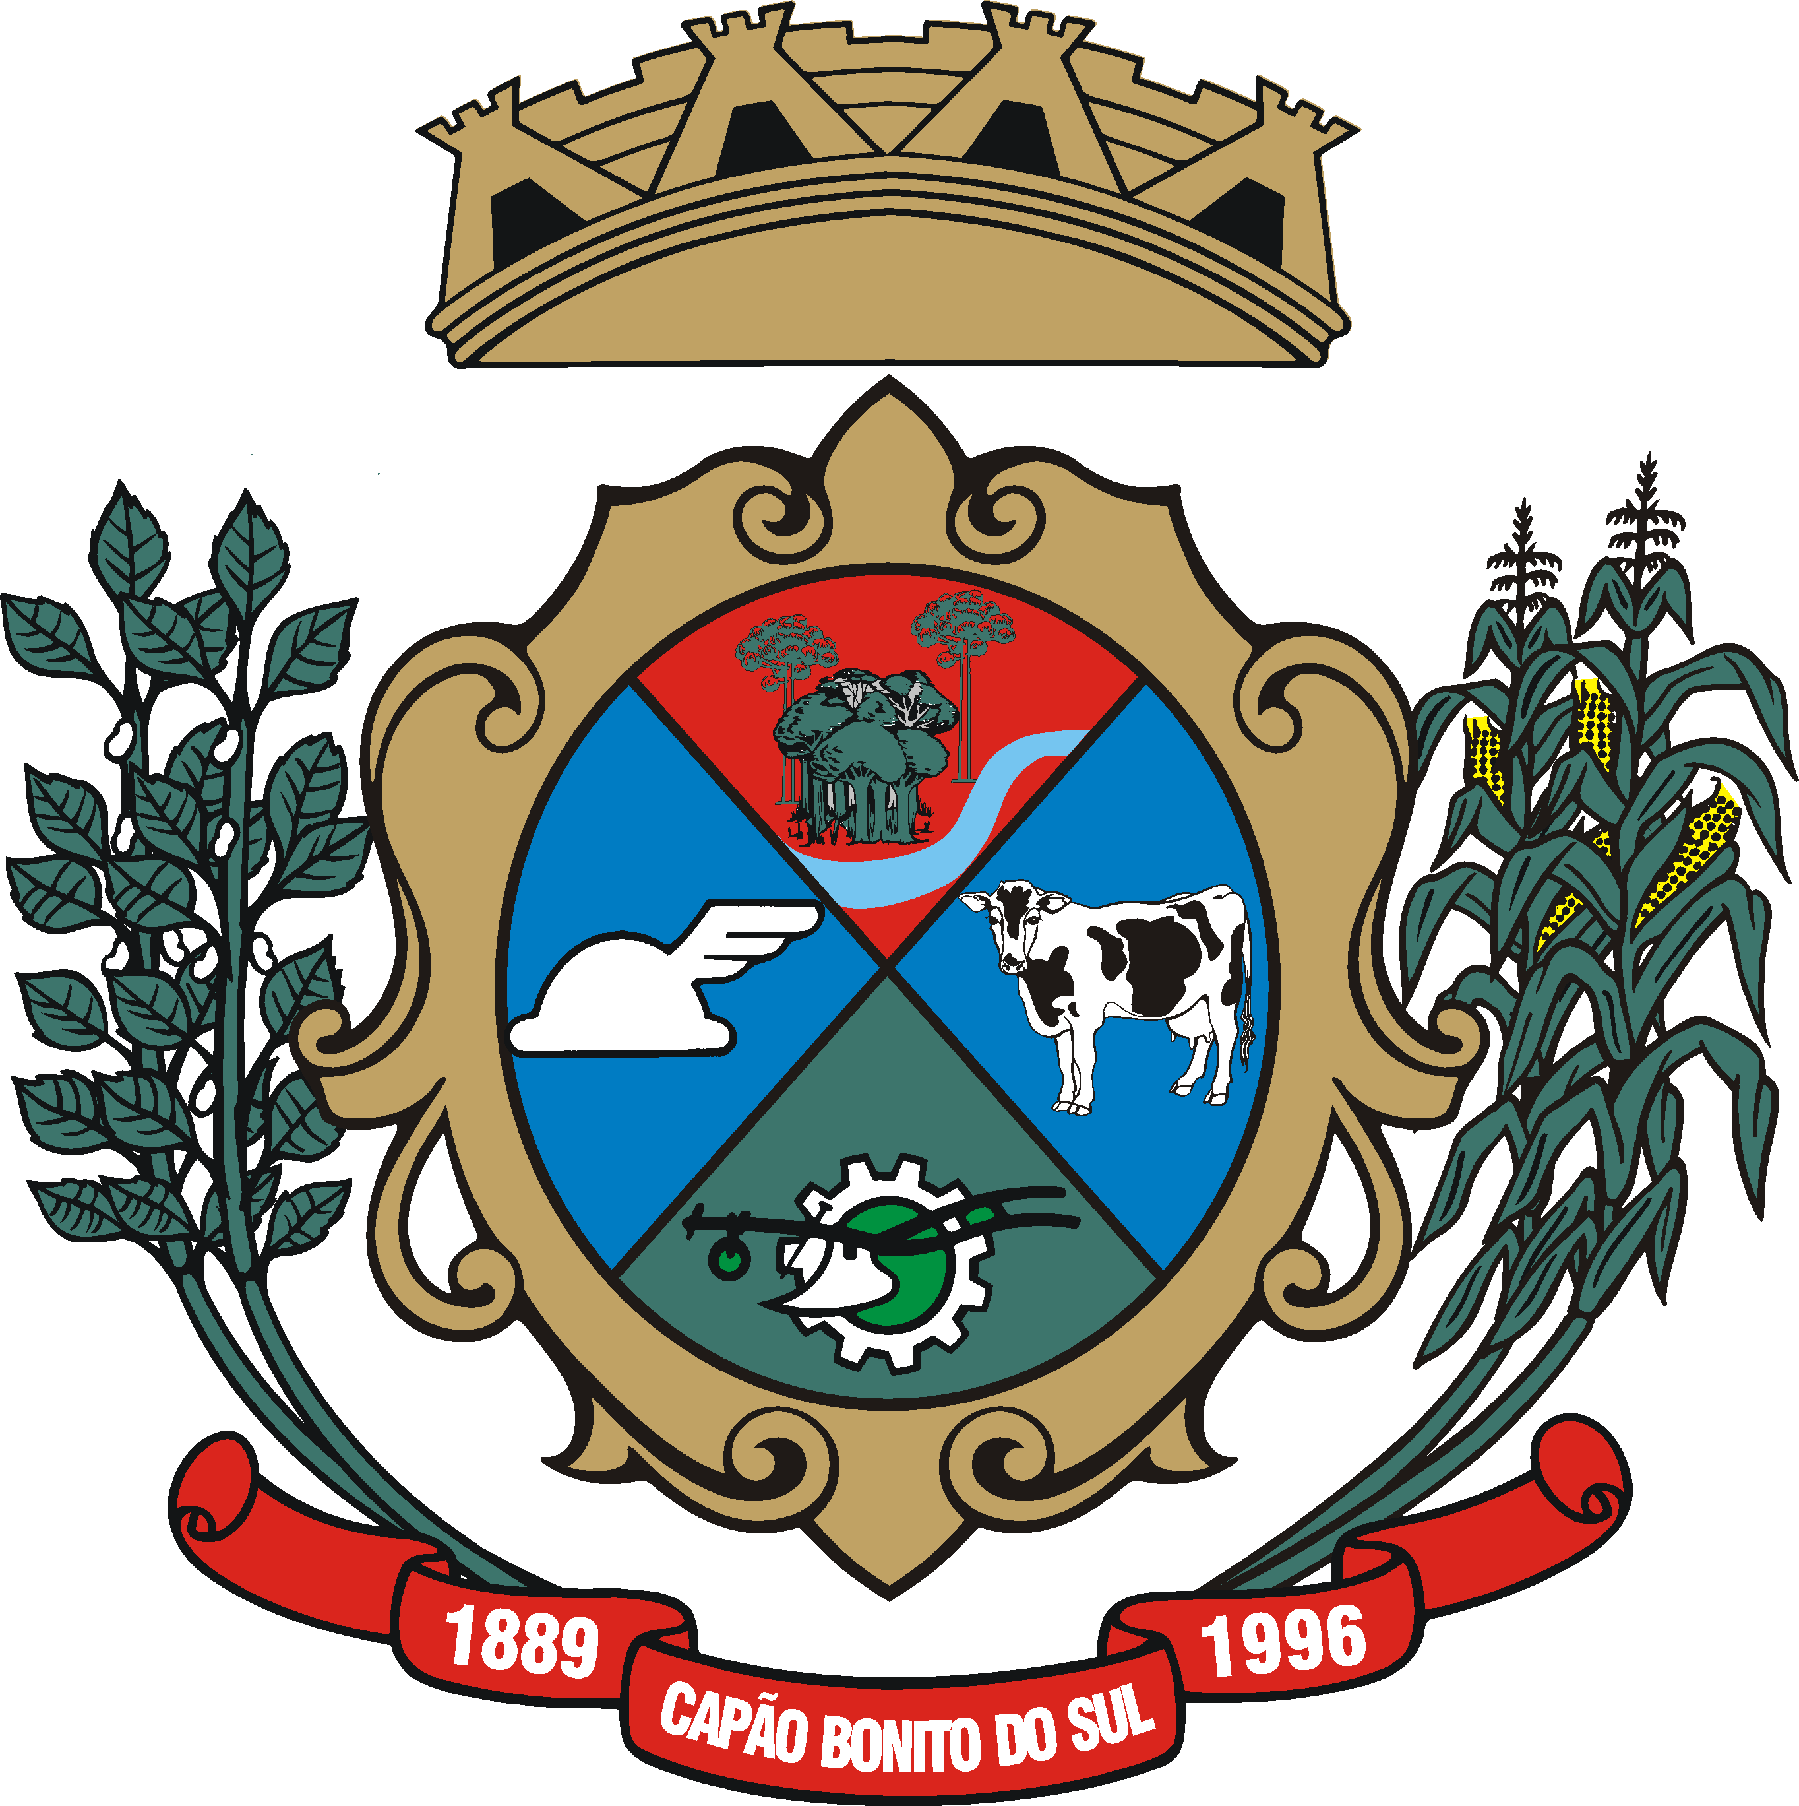
HOMENAGEM ESPECIAL

“Ao senhor DORIVAL DOS SANTOS MELLO, homenageado da Semana Farroupilha 2023, a nível municipal, em agradecimento ao trabalho em prol do engrandecimento e preservação da cultura de nossas tradições gaúchas”.
Plenário Claudir Ireno Rufato, 21 de setembro de 2023.

Ver. Jorge Lisboa Toledo
Presidente

Verª. Carla Janara Boff Telles Ver. Tiago Lourenço de Faria Godinho
Vice-Presidente Secretário

9.3. Mestre de Cerimônia: Leitura da Biografia do Sr. Glênio Lemos Vieira.
(Anexo II)
9.4. Presidente da Câmara: Neste momento vamos entregar uma placa de Homenagem ao Homenageado da Semana Farroupilha 2023, Sr. Glênio Lemos Vieira. Convido o Patrão do CTG Nenê Lima Sr. Fernando Ávila de Melo para que faça a entrega da Placa.

Câmara Municipal de Vereadores de Capão Bonito do Sul - RS
HOMENAGEM ESPECIAL

“Ao senhor GLENIO LEMOS VIEIRA, homenageado da Semana Farroupilha 2023, a nível municipal, em agradecimento ao trabalho em prol do engrandecimento e preservação da cultura de nossas tradições gaúchas”.
Plenário Claudir Ireno Rufato, 21 de setembro de 2023.

Ver. Jorge Lisboa Toledo
Presidente

Verª. Carla Janara Boff Telles Ver. Tiago Lourenço de Faria Godinho
Vice-Presidente Secretário

9.5. Mestre de Cerimônia: Leitura da Biografia do Sr. José Adeli Alves de Campos.
(Anexo III)
9.6 Presidente da Câmara: Neste momento vamos entregar uma placa de Homenagem ao Homenageado da Semana Farroupilha 2023, Sr. José Adeli Alves de Campos. Convido o Excelentíssimo Prefeito Municipal, Sr. Felippe Júnior Rieth para que faça a entrega da Placa.

Câmara Municipal de Vereadores de Capão Bonito do Sul - RS
HOMENAGEM ESPECIAL

“Ao senhor JOSÉ ADELI ALVES DE CAMPOS, homenageado da Semana Farroupilha 2023, a nível municipal, em agradecimento ao trabalho em prol do engrandecimento e preservação da cultura de nossas tradições gaúchas”.
Plenário Claudir Ireno Rufato, 21 de setembro de 2023.

Ver. Jorge Lisboa Toledo
Presidente

Verª. Carla Janara Boff Telles Ver. Tiago Lourenço de Faria Godinho
Vice-Presidente Secretário

X. PALAVRA DO PRESIDENTE
(Manifestação do Presidente da Câmara – Ver. Jorge) - (Anexo IV)
XI. CONSIDERAÇÕES FINAIS
11.1. Presidente da Câmara: Coloco a palavra a disposição da Srª Ana Catarina Lenzi Pacheco – Homenageada da 8ª Região Tradicionalista e dos Homenageados a Nível Municipal
11.2. Palavra dos homenageados:
(Ana Catarina Lenzi Pacheco)
(Dorival dos Santos Mello)
(Glênio Lemos Vieira)
(José Adeli Alves de Campos)
11.3. Mestre de Cerimônia
11.3.1. Convido todos para cantarmos o Hino Riograndense.
(Execução do Hino Riograndense)
XII. ENCERRAMENTO
Presidente da Câmara
12.1. “Não havendo nada mais a ser tratado, dou por encerrados os trabalhos da presente Sessão Solene. Obrigado pela presença.” Eu, Silvia Clarice Ribeiro Zanette, Oficil Legislativa, redigi e digitei.xxxxxxxxxxxxxxxxxxxxxxxxxxxxxxxxxxxxxx SCRZ/scrz

SCRZ/SCRZ

ANEXO I

Biografia do homenageado Dorival dos Santos Mello

Nasceu em Lagoa Vermelha, no dia 19 de julho de 1953. É filho de Maria Sudária dos Santos Mello e de Otacílio de Oliveira Mello. Sempre ajudou seus pais desde muito cedo. Dorival estudou na E.M.E.F. Horácio Severo da Costa, no Distrito de Barretos, localidade onde reside atualmente. Em 1974 mudou-se para Erechim onde prestou concurso para a Brigada Militar, sendo aprovado. Atuou durante 30 anos de sua vida na Polícia Rodoviária Estadual e três anos na Secretaria da Fazenda Estadual. Ao retornar à Brigada Militar atuou junto ao Serviço de Inteligência até sua aposentadoria. No tradicionalismo, Dorival é conhecido pelas cavalgadas que ajuda e principalmente, participa, dentre elas “Tropeiro Serrano”, a conhecida cavalgada de Dois Irmãos à Lagoa Vermelha, onde aconteceu a transferência dos restos mortais de José Mendes até o Memorial José Mendes na Localidade de Santa Terezinha no vizinho Município de Esmeralda. Anualmente, também, participa da Cavalgada de Lagoa Vermelha até Ibiaçá em honra a Nossa Senhora Consoladora.

ANEXO II

Biografia do homenageado Glênio Lemos Vieira

Glenio Lemos Vieira, brasileiro, passofundense, nascido em 19.01.1981, casado com a Enfermeira Janaína Sabino Von Gehlen e pai de Pedro Augusto Von Gehlen Vieira, é Advogado, Músico e Compositor, produtor rural, oriundo de uma família de músicos descendentes de ALEXANDRE PATO, dentre eles como expoentes seu avô “Tio Pedrinho” e seu tio Avô “Tio Góes”, que juntos formaram a primeira Dupla de Gaita Ponto do Rio Grande do Sul, e que foram na região dos Campos de cima da Serra Gaúcha, os precursores do Bandoneon a partir da segunda década do século XX. Tio Pedrinho e Tio Góes, os “Irmãos Pato”, foram inúmeras vezes campeões de Gaita Ponto do Rodeio Internacional da Vacaria e animaram fandangos à luz de Candeeiro em todo o Rio Grande do Sul, inclusive o primeiro baile da Califórnia da Canção Nativa em Uruguaiana em 1972.
Glenio Vieira, como músico amador, iniciou sua trajetória como compositor em 2004 conquistando 3 Prêmios no Festival Cante uma Canção em Vacaria, com a composição em parceria com Flori Wegher e Jauro Von Gehlen “Serrano Sim Senhor”, que premiou como melhor música, música mais popular e melhor intérprete para Edson Dutra (Os Serranos).
Após isso são inúmeras participações em festivais de todo o Estado do RS e de Santa Catarina, em especial a vitória em 2011 do 40º Festival da Barranca, atualmente o festival mais antigo do RS sem interrupções, com a composição “Pra quem plantou minha raiz” que tem como letrista Edgar Paiva e melodia em parceria com Jauro Von Gehlen. Premiado com participações no Canto Galponeiro de Passo Fundo, Ronco do Bugio de São Francisco de Paula, Esmeralda Canta Zé Mendes dentre outros...
É fundador do Grupo de Arte Amadora ‘Os Qüeras’ fundado no ano de 2004 que se reúne quase sempre em fazendas de Capão Bonito do Sul, e participa ainda de outros grupos amadores como ‘Os Costeiros’ de Santa Rosa, RS, Braseiro da Canção de Passo Fundo dentre outros. É fundador e integrante do Grupo musical Quinteto Nativo, como violonista e compositor, juntamente com Jauro Von Gehlen, Luiz Renato Escobar, Pedro Almeida e Rafael Terres, que já integrou o projeto “Oswaldir e o Quinteto Nativo” na parceria com o premiadíssimo Oswaldir Didoné Souto, que possui mais de 32 anos de carreira na música Nacional, com discos de ouro e platina com a Dupla Oswaldir e Carlos Magrão. Também integra o Conjunto de Bailes TEMPO BOM de Passo Fundo desde 2012.
Tradicionalista do meio musical do nosso Rio Grande Gaúcho, defende as tradições do nosso estado bem como a nossa região dos campos de cima da serra, onde atualmente dirige a propriedade rural de sua família em Capão Bonito do Sul, RS.

ANEXO III

Biografia do homenageado José Adeli Alves de Campos

O “seu Adelis”, como é conhecido, é filho de Antônio Pereira de Campos e de Ivanoska de Campos (in memoriam). Nasceu e cresceu na comunidade conhecida como Passo dos Limas, interior de Capão Bonito do Sul. Além das habilidades nas lidas de campo, é exímio nos cortes e preparo de churrasco e assador, José Adeli tem, também, o gosto pela culinária, principalmente no preparo de comida campeira, onde é muito solicitado. O homenageado é casado com Eloí Ferreira de Campos com quem tem dois filhos, o Alisson e a Aline, e quatro netos: Gustavo, Ester, Júlia e Manuela. Tem como hobby o tiro de laço com participação nas entidades tradicionalistas: Calouros do Laço, Piquete Potreiro Velho, DCT Tio Góes e Piquete Passo dos Lima, o qual é sócio-fundador e foi Capataz de 2006 a 2007. Além de ter participado das comemorações dos 50 anos do MTG, onde preparou o churrasco, juntamente com os integrantes do Piquete Passo dos Lima. José Adeli Alves de Campos foi Vice-Patrão do CTG Nenê Lima de Capão Bonito do Sul no período de 2013 a 2015.

ANEXO IV

Discurso do Presidente Ver. Jorge Lisboa Toledo

Excelentíssimo Senhor Prefeito Municipal, Felippe Junior Rieth
Excelentíssimas Vereadoras e Vereadores,
Demais Autoridades já nominadas no Protocolo,
Homenageados
Quem nos assiste pelas redes sociais
Senhoras e Senhores.

A Semana Farroupilha é um momento especial de culto às tradições gaúchas.
Comemorar a Semana Farroupilha é comemorar a história de um povo que tem identidade, cultura e tradição, é reviver e rememorar os caminhos e processos que definiram nosso território e nossas características.
O solo gaúcho foi conquistado através da luta, aí é que está a raiz da consciência tradicionalista.
O tradicionalismo tem hoje uma expressão forte, visível não apenas na vitalidade dos Centros de Tradição Gaúcha, na música nativista, no churrasco, no mate. Mas também no modo de ser do gaúcho, na fibra, na coragem, na determinação de nosso povo.
Hoje, temos aqui, tradicionalistas homenageados que representam tudo isso.
A música através do senhor Glênio,
O churrasco e comida campeira através do senhor Adeles,
As cavalgadas e o gosto pelas nossas tradições através do senhor Dorival.
A vitalidade e a cultura dos centros de tradições gaúchas através da Srª Ana Catarina.
Parabéns a vocês por cultuarem nossas tradições.
A todos os gaúchos e gaúchas que elevam a nossa tradição e a tantos que levaram nossa cultura e tradição para outras querências, nossos parabéns e reconhecimento. Muito Obrigado.

